Телевизионный анонс на августМосква, 31.07.2020
Премьеры и лучшие познавательные программы в августе на телеканале HDL
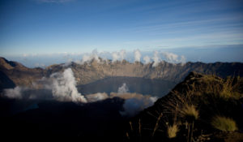

HDL представляет новые программы от ведущих мировых производителей и проекты о человеке и окружающем мире, которые будут показаны в августе в эфире телеканала.

Впервые на российском ТВ телеканал HDL покажет документальный фильм «Человек. Инструкция по сборке» — ведущие робототехники пытаются создать искусственную копию человека и проверить, насколько велики различия между разумом человека и робота.

Впервые на телеканале HDL:

«Планета в гневе» ― документальный фильм, который исследует причины возникновения катастроф и стихийных бедствий, чтобы лучше понять природу и ее намерения.

«Средиземноморское приключение» — тревел-проект от BBC. Журналист и путешественник Саймон Рив изучает проблемы, с которыми сталкиваются жители стран Средиземноморья.

В июле телеканал HDL также покажет множество познавательных программ:

«80 дней вокруг света без денег» — французский тревел-проект, в котором пара путешественников-оптимистов отправляются в кругосветку с абсолютно пустыми карманами, рассчитывая исключительно на доброту жителей разных стран.

«Горизонт приключений. Алтай» — тревел-проект собственного производства канала HDL рассказывает об экстремальных приключениях по одному из самых живописных мест России.

«Природные чудеса земли» — документальный проект BBC об уникальных природных объектах и жизни на их территории.

«На морской глубине: Большой Барьерный Риф» ― крупнейший в мире коралловый риф и его секреты исследует натуралист и защитник природы Йолла Виллес.

«Тысячелетие земли» — документальный фильм о новейших открытиях в изучении глобального потепления на Земле и прогнозах о состоянии нашей планеты на ближайшую тысячу лет.

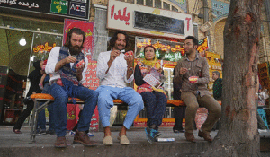С 3 по 7 августа в 19:00 по будням — «80 дней вокруг света без денег»Кругосветное путешествие за 80 дней без денег — безумие! Однако два друга, Милан и Муаммер, задумали объехать мир, не потратив ни единой копейки. Их цель — доказать, что добрых людей можно встретить в любом уголке земного шара.Маршрут путешествия героев начинается в Париже и проходит через Германию, Австрию, Венгрию, Румынию, Болгарию, Турцию, Иран, Пакистан, Индию, Таиланд, Малайзию, Сингапур, США, Марокко, Испанию и заканчивается снова во Франции.Друзья будут передвигаться автостопом на легковых и грузовых автомобилях, искать бесплатное питание и проживание, и даже получать авиабилеты от незнакомцев, которых они встречают на своем пути.Путешественников ждут 47 000 км, 19 стран и 4 континента, которые приготовили для них приятные неожиданности!
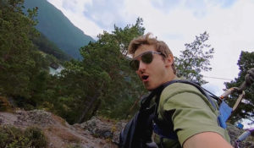С 6 по 9 августа в 20:00 — «Горизонт приключений. Алтай»В детстве мы читаем книги о приключениях и мечтаем о путешествиях. Однако чаще всего это так и остается мечтами. Но что, если просто собрать чемодан, купить билет в незнакомый город и впустить приключения в свою жизнь? Герой программы Стас Румянцев — актер, каскадер и любитель экстрима —отправляется в путешествие длиною в 700 километров по малоизвестным маршрутам Республики Алтай, чтобы раскрыть тайну загадочной находки археологов — мумии алтайской принцессы. На пути его ожидает множество опасностей: он поднимется на ледник, спустится в скифские пещеры, встретится с дикими животными, окунется в ледяное озеро, проведет ночь в лесу и даже освоит управление парапланом.Стас Румянцев, герой программы «Горизонт приключений»: «Задача была показать многообразие настоящего, живого Алтая. Что в нем есть горы, сплав, пороги разной категории. Сюда приезжают любители экстрима со всего мира. А еще здесь безумная красота. Я думаю, что там можно было снимать «Аватар», «Властелин колец». А когда я увидел горы, прозванные «Марсом на Алтае», и понял, что это абсолютно красная земля с рыжими разводами на скалах, я подумал, что Стенли Кубрик может сюда приехать и еще раз высадку на Луну снять. Или на Марс».Программа, снятая в оригинальном формате, является реалити-шоу и сериалом одновременно. Все серии объединены общей сюжетной линией и рассказывают зрителю одну увлекательную историю.«В программе путешествую не я, а мой герой. Он не просто лезет на гору, а делает это ради достижения конкретной цели. На съемках мы старались с головой погрузиться в сюжет, и при этом не забыть передать красоту Алтая. Когда смотришь программу на экране — кажется, что находишься в тех местах. Была проделана безумная операторская работа. И помимо всего прочего, там есть рубрика с лайфхаками. Что тоже делает эту передачу интересной для просмотра», — рассказывает Стас.Как развести огонь и отфильтровать воду, если ты оказался в лесу? Как переночевать в пещере, чтобы не замерзнуть? Как уберечься от опасных животных? «Горизонт приключений» — это кладезь полезных знаний по выживанию в дикой местности, которые зритель откроет для себя вместе с героем программы.Новые знания, красота и непередаваемые ощущения — это то, чего стоит ожидать, когда отправляешься покорять новые горизонты!
7 августа в 20:10 — «Человек. Инструкция по сборке»Уже много лет искусственный интеллект будоражит умы ученых и кинопродюсеров. Он развивается все быстрее и захватывает больше сфер нашей жизни, но вместе с тем он таит в себе серьёзную опасность. Актриса Джемма Чан, которая сыграла робота в научно-фантастическом сериале «Люди», хочет знать, когда сбудутся предсказания из научной фантастики: через 10 лет, через 100 лет, или гораздо раньше? Она встретится с величайшими учеными. Их мнения разнятся. Кто-то считает, что искусственный интеллект — ключ к безопасности и процветанию. Другие полагают, что мы на пороге катастрофы. Чтобы проверить мощь искусственного интеллекта, Джемма проведет уникальный эксперимент: вместе с учеными она построит робота — ее точную копию. Получится ли у искусственного интеллекта повторить ход мыслей Джеммы? Сможет ли она собрать человека?
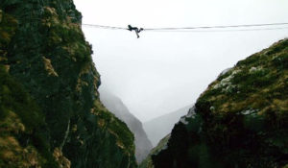С 8 по 15 августа в 19:00 — «Выбраться живым (Беар Гриллс)»Десять пар смельчаков отправляются в Новую Зеландию, чтобы проверить себя и стать настоящими мастерами по выживанию в экстремальных условиях. Беар Гриллс — бесстрашный ведущий и признанный профессионал экстремального туризма — будет давать участникам советы и предостерегать их от роковых ошибок. В каждой серии он будет отправлять слабаков домой — пока не останутся две лучшие команды, которые получат приз в полмиллиона долларов! Непроходимые леса, смертоносные горные склоны, ледяные потоки — это лишь некоторые препятствия, отделяющие участников от заветного приза. Но всем ли удастся выбраться целыми и невредимыми?
С 12 по 14 августа в 19:50 — «Планета в гневе»Наша планета таит в себе потенциал страшнейших бедствий. Вулканы, землетрясения, ураганы и наводнения могут приводить к неописуемым разрушениям. Наивно полагать, что мы видели худшее из того, что может преподнести мать-природа. В попытке понять эти явления ученые обнаруживают свидетельства более мощных природных катастроф, постигших Землю в прошлом.
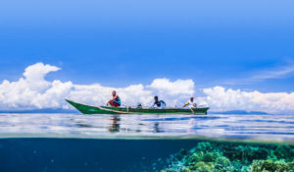С 17 по 22 августа в 19:00 — «Природные чудеса Земли»Земля полна достопримечательностей — любопытные по своей флоре и фауне места есть на каждом континенте. Однако есть среди них и такие, которые стоят особняком. Эти места настолько величественны и таинственны, что их называют природными чудесами.Эверест, Гранд-Каньон, водопад Виктория, тропические леса Амазонки — абсолютно разные уголки планеты, которые объединяет одно: при взгляде на них захватывает дух.Программа «Природные чудеса Земли» раскроет тайну рождения и развития этих чудесных мест, а также расскажет об их обитателях.
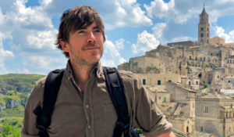С 18 по 21 августа в 20:00 — «Средиземноморское приключение»Средиземноморье всегда ассоциируется со спокойствием, бирюзовым морем и вкусной кухней. Но в то же время, регион всегда находился в эпицентре глобальных конфликтов. Писатель, тревел-журналист и телеведущий Саймон Рив отправляется в путешествие по странам Средиземноморья, чтобы узнать, как на самом деле живется местному населению и показать, что скрывается за туристическим фасадом идеального курорта.Во время своего большого и полного неожиданностей путешествия Саймон знакомится со множеством ярких людей. Он начинает свой путь на юге Италии, затем направляется в Албанию, знакомится с Ближним Востоком, полным неразрешимых противоречий, пересекает Северную Африку, а под конец раскрывает секреты Испании и Лазурного берега.
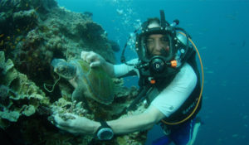С 24 по 26 августа в 19:00 — «На морской глубине: Большой Барьерный Риф»Большой Барьерный Риф — крупнейший в мире коралловый риф, который находится в Тихом океане. Натуралист, защитник природы и путешественник Йолла Виллес исследует уникальный природный объект, чтобы понять, как деятельность человека угрожает самому рифу и несметному количеству жизней, которые он поддерживает?Чтобы понять, выживет ли Большой Барьерный риф, Йолла Виллес рассматривает разрушительные последствия обесцвечивания кораллов и тропических циклонов, но в то же время обнаруживает невероятные признаки регенерации и обилие морской жизни.Натуралист также исследует, как менялось лицо рифа за последние 15 тысяч лет, чтобы воссоздать картину формирования чуда морской природы.
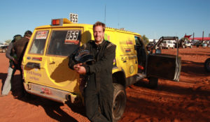С 24 по 28 августа в 20:00 — «Приключения вокруг света»Фильм представляет собой телеверсию книги-бестселлера от одного из крупнейших издательств для туристов и путешественников Lonely Planet. Каждый выпуск открывает зрителю новое оригинальное приключение в том или ином уголке земного шара: катание на горном велосипеде во Франции, восхождение на вулкан в Никарагуа, спуск на байдарках в Канаде и плавание на островах Уитсандей.Программа «Приключения вокруг света» приготовила множество активностей в десятках стран. Каждое путешествие — это удивительное открытие, наполненное яркими впечатлениями.
31 августа в 20:00 — «Тысячелетие Земли»Документальный фильм исследует последние научно-технические достижения в изучении запасов льда на Земле для того, чтобы попробовать предсказать будущее нашей планеты на ближайшее тысячелетие.Следуя за учеными, проводящими радиолокационные полеты и спутниковые экспедиции, зрители узнают, как климатические изменения могут повлиять на нашу жизнь.
Контакты:

Пресс-служба ООО «ТПО Ред Медиа»
Вероника Смольникова
Тел.: +7 (495) 777-49-94 доб. 733
Тел. моб.: +7 (988) 386-16-52
E-mail: smolnikovavv@red-media.ru
Больше новостей на наших страницах в ВК, ОК и Telegram.

Информация о телеканале:

HDL. Телеканал о человеке, приключениях и научных открытиях. Программы о многообразии жизни, безграничных физических и интеллектуальных возможностях человека, познании им окружающего мира, природных явлений и Вселенной. Телеканал HDL – узнавай, испытывай, живи! Производится компанией «Ред Медиа». www.tvhdl.ru
РЕД МЕДИА. Ведущая российская телевизионная компания по производству и дистрибуции тематических телеканалов для кабельного и спутникового вещания. Входит в состав «Газпром-Медиа Холдинга». Компания представляет дистрибуцию 39 тематических телеканалов форматов SD и HD, включая 18 телеканалов собственного производства. Телеканалы «Ред Медиа» являются лауреатами международных и российских премий, вещают в 980 городах на территории 43 стран мира и обеспечивают потребности зрительской аудитории во всех основных телевизионных жанрах: кино, спорт, развлечения, познание, музыка, стиль жизни, хобби, детские. www.red-media.ru

